呼玛县进一步加强无偿献血者
激励政策的实施办法(试行)

为进一步弘扬人道主义精神，保障人民群众生命健康安全，推动社会文明进步，确保我县临床用血稳定与安全，破解无偿献血工作面临的现实难题，提升公众参与无偿献血的积极性，构建“政府主导、部门协作、全社会共同参与”的长效工作机制，根据《中华人民共和国献血法》《黑龙江省献血条例》等法律法规，结合我县实际，制定本办法。
一、总体要求
以《中华人民共和国献血法》《黑龙江省献血条例》及国家和省关于无偿献血激励奖励政策为指导，坚持“以人为本、公益导向、公开透明”的原则，通过落实免费健康体检、献血补贴等激励措施，切实保障献血者合法权益，营造“献血光荣、奉献可敬”的良好社会氛围，充分体现政府对无偿献血者的关怀，推动我县无偿献血事业持续健康发展。
二、实施对象
凡在呼玛县行政区域内合法献血点参与无偿献血的人员（不限户籍），均可享受本办法规定的优待政策。
三、优待政策内容
（一）免费健康体检
无偿献血者本人可凭“无偿献血荣誉卡”和“呼玛县无偿献血健康服务卡”，于2026年12月31日前，在长虹社区卫生服务中心享受一次免费健康体检。体检项目任选以下一项，每卡限用一次，仅限现金支付：
1.骨密度及心电图检测；
2.糖化血红蛋白检测。
（二）中医医院诊疗项目优惠
无偿献血者本人可凭“无偿献血荣誉卡”和“呼玛县无偿献血健康服务卡”，于2026年12月31日前，在呼玛县中医医院享受一次指定诊疗项目的七折优惠。优惠项目包括超短波、超声波、微波、冲击波、中频、红外线治疗等（每次限选一项），每卡限用一次，仅限现金支付。
- 县人民医院诊疗项目优惠
无偿献血者本人可凭“无偿献血荣誉卡”和“呼玛县无偿献血健康服务卡”，于2026年12月31日前，在呼玛县人民医院享受一次指定诊疗项目的七折优惠。优惠项目包括大生化检测、脉冲磁场治疗仪治疗（每次限选一项），每卡限用一次，仅限现金支付。
- 献血补贴
根据《中华人民共和国献血法》第六条关于“发给无偿献血证书，有关单位可以给予适当补贴”的规定，结合我县实际，对献血者给予适当补贴。补贴标准为每捐献100毫升血液补贴100元（按献血量计算）。
四、补贴申报程序
（一）登记办理
献血者在完成献血后，需携带本人身份证及银行卡（建议优先使用建设银行），前往县卫生健康局三楼红十字会进行登记。
- 资格审核
县卫生健康局对献血者身份信息、献血量、银行卡信息等进行审核，审核通过后纳入补贴发放范围。
- 补贴发放
县卫生健康局按批次统一办理补贴发放手续，补贴资金将在登记完成后30个工作日内，发放至献血者登记的银行账户。
五、资金保障
县政府将献血者补贴、荣誉卡制作、印刷费及表彰等相关费用纳入年度财政预算，确保资金足额到位、专款专用。
六、保障措施
（一）提高认识，落实政策
县人民医院、县中医医院、长虹社区卫生服务中心要切实做好优待政策的落实工作，明确专人负责健康体检和诊疗优惠服务对接，确保献血者持卡即享待遇。各单位应定期向县卫生健康局报送政策执行情况，及时整改问题。同时，通过社区公告、微信公众号、呼玛融媒等渠道加强宣传，提升献血者知晓率和获得感，营造尊重和关爱献血者的社会氛围。
- 加强培训，提升服务
县卫生健康局定期组织工作人员开展业务培训，确保熟练掌握登记、审核、发放等流程，提高服务效率和质量，保障补贴发放规范有序。
- 加强宣传，营造氛围
通过线上线下多种渠道，广泛宣传无偿献血的公益意义和补贴政策内容，提升政策知晓度，引导更多公众参与无偿献血。
- 加强监督，保障权益
县卫生健康局定期对补贴资金使用和政策执行情况进行监督检查，杜绝虚报冒领、截留挪用等行为，确保资金安全和政策公平公正落实。
七、附则
（一）本办法自印发之日起实施，试行期为一年。试行期满后，如无与上级政策冲突的情况，继续执行；如有冲突或需调整，将根据国家和省级政策及试行情况动态调整或重新发布。
（二）本办法由呼玛县卫生健康局负责解释。

附件：1.无偿献血荣誉卡
2.呼玛县无偿献血健康服务卡
3.献血者补贴申请

呼玛县卫生健康局
2026年3月
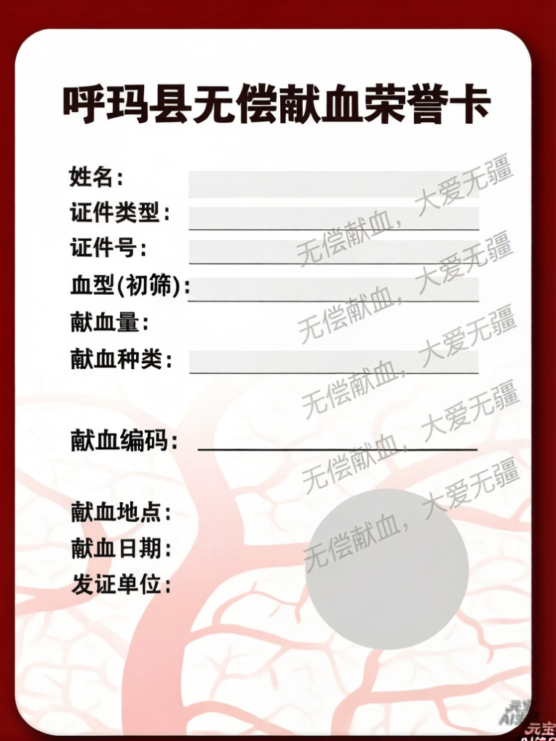
附件1：无偿献血荣誉卡（样式）

附件2：呼玛县无偿献血健康服务卡

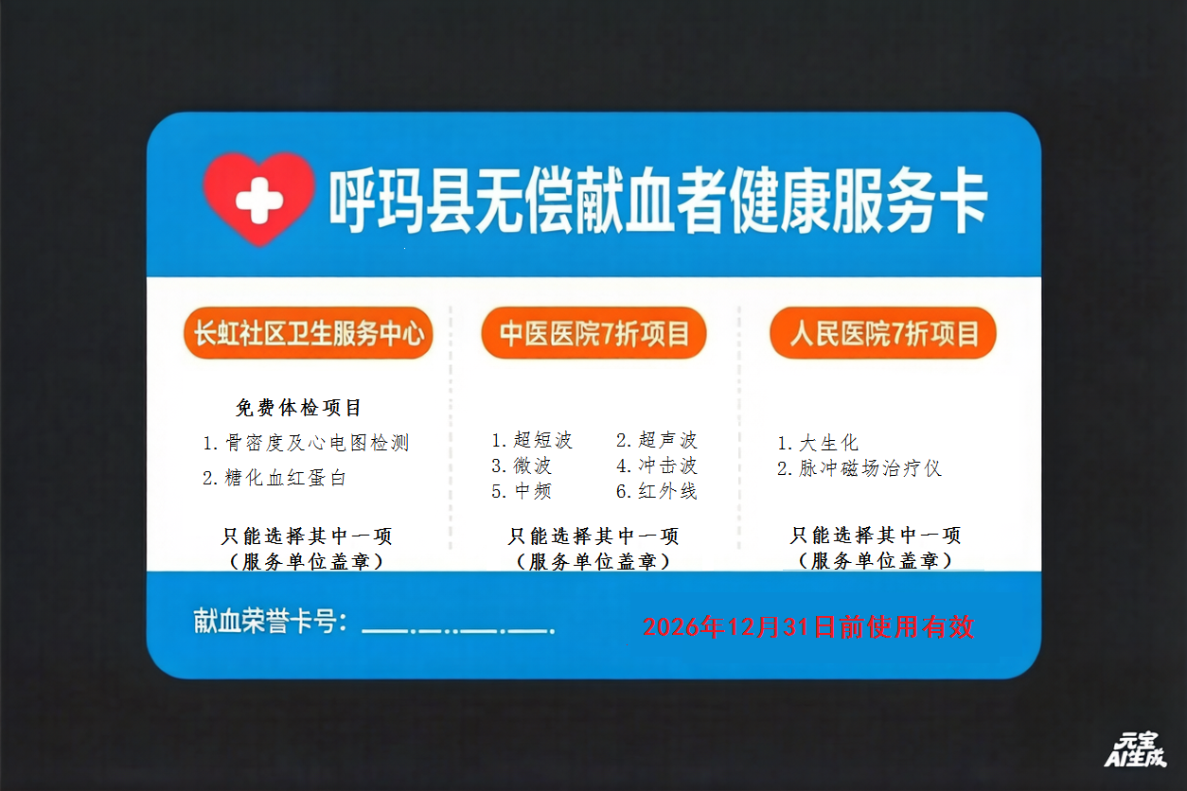

附件3：献血者补贴申请表

献血者补贴申请表
项目 | 内容填写栏
申请人姓名
性别
身份证号码
联系电话
献血日期
献血量(ml)
银行卡户名(献血者本人)
开户行
银行卡号
献血者确认签字：
补贴标准 | 100.00元/100ml
应发补贴金额(元)
血源室登记人员签名
资格审查意见 | □审核通过口审核不通过
审核人员签名
财务部门处理记录 | □已发放□未发放
财务经办人
发放日期
使用说明
1.业务登记人员需核对献血者身份证、银行卡原件与表格填写信息一致后签字。
2.审核环节需重点核验献血量数据、身份信息及银行卡信息的有效性。
3.财务部门完成补贴发放后，需及时填写发放记录，本表一式两份，业务科室与财务部门各存档一份。

